人工智能赋能学科教学 培养学生的创新素养
——人教版二年级数学上册《9的乘法口诀》案例及评析
【案例背景】
《教育部办公厅关于组织实施数字化赋能教师发展行动的通知》部署，深化人工智能赋能教师队伍建设，推动人工智能赋能教育教学大规模运用，引导教师科学、安全、合规、理性地应用生成式人工智能，极探索数字赋能大规模因材施教、创新性教学的有效途径，助力教育强国建设。在这样的背景下，教师该如何把人工智能融入教育教学全要素、全过程，愿用、会用、善用人工智能赋能教育教学，促进人工智能助力教育变革，构建以人为本的智慧教育新生态。下面以人教版二年级数学上册《9的乘法口诀》为例，谈谈将数学创新素养根植于课堂教学中的具体做法与思考。
【案例描述】
一、创设情境，激情导入。
1．用数字人呈现传统文化“数九”的情境，引导学生观察。

师：同学们，你知道“九九消寒图”吗？从冬至开始，每过1天就染红1瓣梅花，染完1朵梅花就过了1个“九”，9 朵梅花染完春天就到了。
2.揭示课题。
师：今天我们学习的乘法口诀与9有关系，下面我们一起来学习9 的乘法口诀。
创新素养教育点设计意图：这一环节通过创设学生感兴趣的生活情境赛龙舟为切入点，集中儿童的注意力，让学生从熟悉的生活情境中观察发现每条龙舟上的人数是相同的，都有9个人，有9条龙舟等数学信息，让学生进一步感受到数学就在生活中，激发了学生的学习兴趣。创设技术支持下的教学情境，构建创新环境。
二、探索思考，学习新知。
1.运用类推，理解意义。
师：同学们你能提出什么数学问题呢？
预设：染红2朵梅花有多少个花瓣呢？3朵呢？
师：你是怎样算的？
学生自主发表算法，相机利用课件进行相加过程展示，请同学们看屏幕。
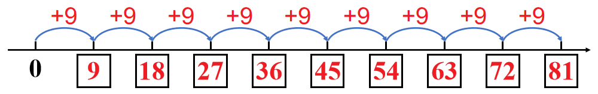
师：看，染红1朵梅花表示1个9。
师：染红2朵梅花有多少个花瓣呢？3朵呢？（一直到9个9为止）
师：那方框里面的数会填吗？
2.合作探究，编写口诀。
（1）看：观察图中有几个9相加。
（2）写：写出乘法算式。
（3）编：编出对应乘法口诀。
请组长组织完成。
小组合作探究，编写9的乘法口诀。
创新素养教育点设计意图：这一部分主要是通过传统文化“数九”让学生知道９的乘法口诀是为了解决９的连加的实际问题而产生的，再通过线段图，使学生清楚知道９的乘法口诀中每一个积的来源，理解相邻两个积之间是一种相差９的关系，为学生正确总结出９的乘法口诀，正确算出口诀中的每一个积奠定了扎实的基础。数形结合，培养创新能力。
3．展示分享，总结口诀。
引导学生根据组内交流过程，汇报总结出9的乘法口诀，齐读9
的乘法口诀。开火车根据9的乘法口诀说出对应的乘法算式。
师：观察9的乘法口诀，说说你发现了什么？
预设：从“一九得九到八九七十二”每句口诀都能写出2道算式，只有“九九八十一”这句口诀写出1道算式。
师：为什么“九九八十一”这句口诀只能写出1道算式。
预设：“九九八十一”两乘数是相同的，所以只能写出1道乘法算式。
创新素养教育点：通过放手让学生以自主学习的形式，自己列出9的乘法算式，总结出９的乘法口诀，形成数学模型，使学生通过动脑、动口等多种感观参与学习活动，不但掌握学习数学的方法，而且能加深理解，学以致用。
4．探究规律，记忆口诀。
（1）自主找规律记口诀。学生独立读记9的乘法口诀。
（2）小组合作，组长组织交流9的乘法口诀记忆方法，教师巡视指导。
（3）展示分享。学生分享记口诀的方法。
（4）引导学生小结9的乘法口诀的规律。
师：同学们，9的乘法口诀里面也有规律来帮助大家记忆，在记忆的过程中如果把一句忘了，比如记不起四九是多少的时候怎么办？
预设：
第一个乘数都是9，第二个乘数每个都增加了1，积每次都增加9。（二九比一九多一个九，三九比二九多一个九，记不住四九是多少可以利用前后句来记忆。）
积的十位和个位的数字相加都是9。
第一个乘数是几，积的十位就是比几少1，二九就是十几、三九就是二十几、四九就是三十几、七九就是六十几。
第一个乘数和积相加会出现：1＋9＝10 2＋18＝20……就是说9比10少1，18比20少2……。
创新素养教育点：使学生通过动脑、动口等多种感观参与学习活动，这样一方面培养学生观察、推理概括的能力，另一方面为记忆9 的乘法口诀作铺垫，加深学生对9的乘法口诀的理解。
（5）用“手指记忆法”练习记口诀。课件呈现教材第81页“数学游戏”中的手指操，介绍用手指表示9的乘法口诀的方法，学生练习，借此帮助学生记忆9的乘法口诀。
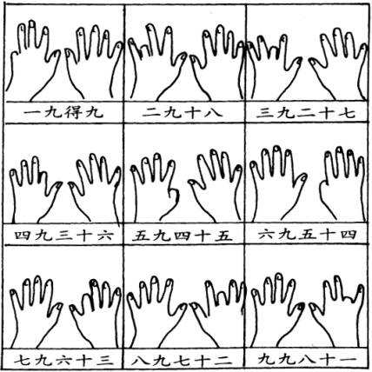
创新素养教育点：给学生自主探究的时空，让学生主动地进行观察、比较、推理、交流等数学活动，让学生在具体的活动情境中探索和交流想法，在技术层面形成手指记忆模型。
三、拓展延伸，丰富认知。
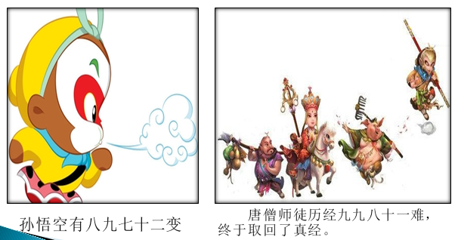
1.找出名著《西游记》中藏的乘法口诀。课件出示《西游记》故事情节，学生找出其中的乘法口诀并展示。
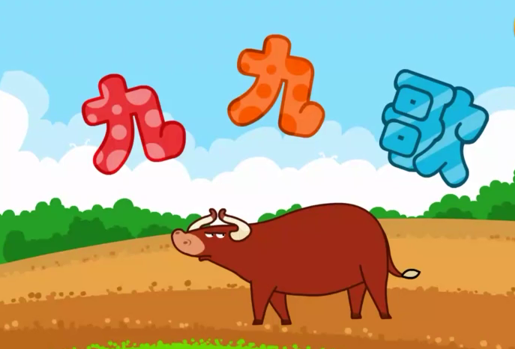
2.9的乘法口诀在“九九消寒歌”中的应用。课件出示“九九消寒歌”视频，介绍“二十四节气” 相关知识，引导学生找出其中蕴含的乘法口诀。
五、运用口诀，巩固练习
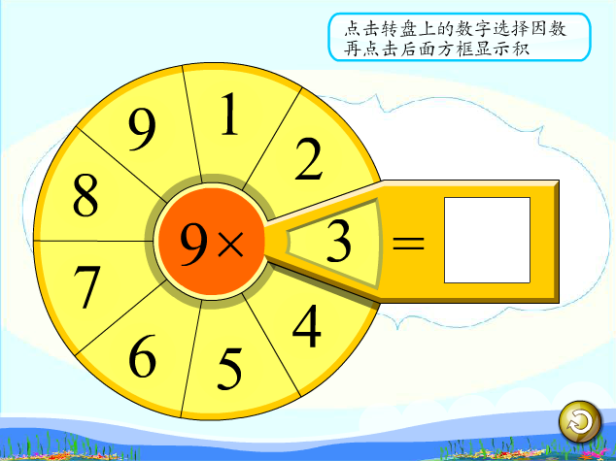
1.基础练习。课本第79页“练一练”第1题，以“数字转盘”的形式呈现，学生计算并说出对应的口诀，集体订正。
2.拓展练习。课本第79页“练一练”第2题，指导学生看图列式，交流方法。
六、梳理知识，全课总结。
引导学生谈谈这节课的收获，对所学知识颗粒归仓。
创新素养教育点设计意图:设计意图：通过练习，巩固9 的乘法口诀，感受数学的趣味和作用，增强自觉运用策略解决实际问题的能力，体验数学的魅力。将数学与传统文化教育相结合，引导学生感受、感悟我国丰富的民族数学文化遗产，为培养学生的创新意识提供充分时机。
七、实践应用，分层作业。
1.练习二十第5、8题。（全体完成）
2.搜集九言诗，联系课堂所学，自己提出数学问题并解决。（学有余力同学完成）
【教学反思】
1.这节课中结合“人工智能+教育”要求，将信息技术与课堂教学深度融合，通过本节课创新评价机制，注重文化建设，将创新素养融入其中。
2.在本节课中，我引导学生积极探索数学的奥秘，落实学生的主体地位，让学生一次又一次在找到规律后体会到成功的喜悦。课堂中，学生发言积极，思维活跃，学习氛围高涨，变重死记硬背为灵活记忆。
3.本节课是乘法口诀教学的最后一部分，但由于9的乘法口诀有其独特的特点和规律，因此，我放手让学生自己找规律，不仅可以帮助学生熟记9的乘法口诀，更重要的是培养学生掌握找规律的数学思考方法，有利于提高学生观察、推理和概括的数学能力。
【案例评析】
一、创设人工智能支持下的教学情境，激发学生兴趣，构建创新环境。
教师在课前获取信息技术资源，如端午节视频资源、手指记忆9的乘法口诀资源，《西游记》故事情节和“九九消寒歌”中乘法口诀，在混合环境下将信息技术与课堂教学深度融合，发挥技术优势，创设生动、直观的课堂教学情境，调动学生学习的积极性，自主探究，合作交流，让学生在自主学习中提高创新能力，通过个体与集体的相互作用建构知识的获取过程，促进创新能力的发展。在教学《9的乘法口诀》时，教师创设“数字人”介绍“数九”的教学情境，让学生从视频中找出数学信息，提出问题、解决问题，从而总结9 的乘法口诀。
整个教学过程在“人工智能+教育”背景下，追求教学效果最优化。课前三分钟环节，学生将课前查阅有关9的乘法口诀的知识展示出来；主题图用信息技术动态呈现赛龙舟场面，技术支持下获取知识；发现9的乘法口诀过程利用袋鼠跳跃功能，动态地将知识呈现在学生面前；练习环节，转盘的演示，极大地激发学生的兴趣，师生信息交互多元化。
二、设计活动，在数学模型建构中渗透STEAM课程元素，培养创新能力。
《义务教育数学课程标准（2022 版》）指出，教师应该激发学生学习积极性，向学生提供充分从事数学活动的机会，帮助他们在自主探究与合作交流的过程中真正理解和掌握基本的数学知识与技能、数学思想与方法，获得广泛的数学活动经验。《9 的乘法口诀》教学中因9 的口诀句数多、积较大、易混淆，且学生个体存在能力上的差异，学生学习9 的乘法口诀的规律和记忆口诀有一定的难度，为此，教师设计多种活动，引导学生自主探索、合作交流，对学习过程、学习材料、学习发现主动归纳、概括，体会数学思想方法，力求建构出学生都能理解的数学模型。下面从steam课程角度分析本案例。
1．数学角度：在活动经历编制9的乘法口诀的过程，并能运用口诀进行准确计算。《9 的乘法口诀》的教学在生动、开放的数学学习活动中展开：以探究式学习方式为主，鼓励学生自主发现、合作交流，参与活动，体现以学生为主体的“探究数学”的教学理念；学生通过动手、动脑、动口，经历 9 的乘法口诀形成过程，立足已有的口诀学习经验，运用知识的迁移类推方法，自主探索发现规律，建构数学模型，并联系已有的方法记忆口诀。引入新颖的手指记忆法，寓教于乐，促使学生主动内化知识，体现“做数学”的理念。
2．技术角度：发现9的乘法口诀的规律，并利用工具熟记9的乘法口诀，形成口诀手指模型。9 的口诀记忆是难点之一，学生往往死记硬背，因此在探寻规律时，教师设计了两次活动，一次是探究乘法算式及积的规律，一次是利用手指记忆乘法口诀，都给学生自主探究的时空，让学生主动地进行观察、比较、推理、交流等数学活动，让学生在具体的活动情境中探索和交流想法。教师只是一个组织者、引导者和合作者，进行适当点拨和引导，做到“授人以渔”，而不是“授之以鱼”。通过直观对比，纵向呈现算式的积以及口诀等，引导学生探索口诀的奥秘，学会用数学的眼光、角度寻找规律，通过比较发现多种不同的规律，找到窍门，沟通数学知识的内部联系，掌握口诀推算方法，建构并体验数学模型的形成过程。在《9 的乘法口诀》教学中呈现的是图、式、口诀三维一体的形式，丰富多样的数学学习活动贯穿始终，层层推进，让学生从中获得良好的数学学习体验，培养学生观察、抽象、概括、迁移、类推能力，提高学生数学思考、语言表达、解决问题的能力，充分挖掘学生的潜能，让不同的学生在学习中得到不同的发展，让学生的数学核心素养得到培养、提高。
3．科学角度：我国从南北朝开始，民间就广为流传“九九消寒歌”。它生动形象地记录了黄河流域冬至到来年春分之间整整90天的气候、物候变化情况，是人们消磨冬季时光、企盼春暖花开的一种精神需求。教学中利用“九九消寒歌”中蕴含的9的乘法口诀引导学生感受数学与生活的关系，并向儿童传授气候知识、物候变化、农事事项。
三、整合资源，数学教学携手传统文化，发展创新思维。
在教学中，将数学与传统文化教育相结合，充分发挥传统文化独特而强大的功能,引导学生在感受、感悟我国丰富的民族数学文化遗产的过程中，同时培养数学文化素养、开发智能，引导学生用数学的眼光、发散的思维去发现并解决实际生活中的问题，为培养学生的创新意识提供充分时机。如端午文化，名著《西游记》和九九消寒歌中蕴含的乘法口诀， 激起学生思维的浪花，学生对这些富有生活气息的问题，倍感亲切，饶有兴趣，课堂气氛顿时活跃起来，让学生在一个富有生活气息的情境中充分展示创新能力。
【案例启示】
本节课，我感到充满生命活力的数学课堂自主学习环节和培养学生学习兴趣是这节课中最重要的学习方式。学生通过自主选择研究内容，举例验证等独立思考和小组讨论，相互质疑等合作探究活动，获得了数学知识。学生的学习能动性和潜在能力得到了激发。在自主探索的过程中，学生体验到了学习成功的愉悦，同时也促进了自身的发展。
在教学中创设民主、宽松、和谐融洽的教学气氛，鼓励学生大胆质疑，乐于思考。许多教育家都主张教学中应有良好的学习气氛。巴班斯基指出：“教师是否善于在上课时创设良好的精神心理气氛，有着重大的作用。”当代教育学家沙塔诺夫更强调：“在课堂上创造一种普遍互相尊重、精神上平等、心理上舒坦的气氛是每个教师的首要责任。”可见，良好的教学气氛对教学活动的开展非常重要。在信息技术课堂中应营造这种氛围，让学生在学习中自由自在，无拘无束，方能产生思维碰撞，闪现思维火花。
在人工智能支持下开展《9的乘法口诀》教学活动，信息技术与课堂教学深度融合，创新素养教育融入其中。选用端午节“数九”这种传统文化活动为背景教学 9 的乘法口诀,通过观察与推算得出连加结果,并用数轴的形式呈现, 建立自主合作探究的学习方式，结合连加结果编出 9 的乘法口诀，实现了知识的“再创造”，发现规律形成数学模型，应用知识解决问题。让活动成为课堂学习的主线，创新成为课堂的灵魂，学生活动成为重要的课程资源。这一设计思想符合中低年级学生的认知规律，体现新课标倡导的数学来源于生活这一基本理念。一是教学内容与信息技术深度融合。重视数据、人工智能等对数学教学改革的推动作用，改进教学方式，促进学生学习方式转变。智慧课堂立足于课堂教学本身，使信息技术与教学深度融合，力求减轻教师的备授课负担，强化师生的深度课堂交互，增加课堂教学的容量，以信息化为支撑实现真正意义上的因材施教。二是智慧课堂与深度的教学反思互相融合。课前，教师在选择教材对应章节后，创建导学并将导学内容推送到班级学生空间供学生学习，根据系统采集的数据，掌握学情后，进行第一次常规教学反思，指导二次备课。课中，经过教师指导，学生完成“合作探究、展示分享、达标测评”等活动后，通过系统交互和反馈的数据精准掌握学情，进行第二次瞬间教学反思，对下一步教学内容作出判断，用以改进教法、优化流程，调整教学行为。课后，通过智慧平台推送作业，批阅后系统自动统计，教师根据数据掌握学情，进行第三次整体教学反思，促进数学智慧课堂的实现，作为以后教学的借鉴和参考。
整节课，将信息技术与课堂教学深度融合，不断完善课程体系，创新评价机制，注重文化建设，将创新素养融入其中所需要的技术支持，达到“润物细无声”地传递给学生的目的。

